ОТЧЕТ ПО РЕЗУЛЬТАТАМ СБОРА, ОБОБЩЕНИЯ И АНАЛИЗА ИНФОРМАЦИИ ДЛЯ ПРОВЕДЕНИЯ НЕЗАВИСИМОЙ ОЦЕНКИ КАЧЕСТВА УСЛОВИЙ ОКАЗАНИЯ УСЛУГ МУНИЦИПАЛЬНЫМ УЧРЕЖДЕНИЕМ КУЛЬТУРЫ
«СОЦИАЛЬНО-КУЛЬТУРНЫЙ ЦЕНТР «СОКОЛ»
ЗИМОВНИКОВСКОГО СЕЛЬСКОГО ПОСЕЛЕНИЯ
ЗИМОВНИКОВСКОГО РАЙОНА
РОСТОВСКОЙ ОБЛАСТИ

Ростов-на-Дону
2021
СОДЕРЖАНИЕ

Введение 3
1. Общая характеристика объекта независимой оценки качества условий оказания услуг организациями культуры 13
2. Описание выборки социологического опроса получателей услуг, предоставляемых организацией культуры 14
3. Показатели открытости и доступности информации об организации культуры 16
4. Показатели комфортности условий предоставления услуг 24
5. Показатели доступности услуг для инвалидов 29
6. Показатели доброжелательности и вежливости работников организации культуры 36
7. Показатели удовлетворенности условиями оказания услуг, предоставляемых организацией культуры 40
8. Заключение 44
9. Выводы и предложения по совершенствованию деятельности организации культуры 47
Приложения 56

Введение

1) Цель и содержание независимой оценки качества условий оказания услуг организациями культуры
Независимая оценка качества условий оказания услуг организациями культуры (далее – НОКУОУОК) является одной из форм общественного контроля и проводится в целях предоставления гражданам информации о качестве условий оказания услуг организациями культуры (далее – ОК), а также в целях повышения качества их деятельности.

2) Область применения
НОКУОУОК осуществляется в целях:
1) повышения качества и доступности услуг организаций культуры для потребителей;
2) улучшения информированности потребителей о качестве деятельности организаций, оказывающих услуги в сфере культуры;
3) стимулирования повышения качества деятельности организаций культуры.
Использование результатов НОКУОУОК способствует:
1) принятию потребителями услуг обоснованного решения при выборе конкретной организации культуры для получения необходимой услуги;
2) установлению коммуникаций между организациями культуры и потребителями услуг;
3) разработке и реализации планов по улучшению качества работы организаций культуры.

3) Нормативно-правовые и инструктивно-методические материалы для проведения НОКУОУОК
3.1) Закон РФ «Основы законодательства Российской Федерации о культуре» (утв. ВС РФ 09.10.1992 № 3612-1) (Статья 36.1. «Независимая оценка качества оказания услуг организациями культуры»).
3.2) Постановление Правительства Российской Федерации от 31 мая 2018 г. № 638 «Об утверждении Правил сбора и обобщения информации о качестве условий оказания услуг организациями в сфере культуры, охраны здоровья, образования, социального обслуживания и федеральными учреждениями медико-социальной экспертизы».
3.3) Приказ Минкультуры России от 27.04.2018 № 599 «Об утверждении показателей, характеризующих общие критерии оценки качества условий оказания услуг организациями культуры» (Зарегистрировано в Минюсте России 18.05.2018 № 51132).
3.4) Приказ Министерства культуры Российской Федерации от 20 февраля 2015 г. № 277 «Об утверждении требований к содержанию и форме предоставления информации о деятельности организаций культуры, размещаемой на официальных сайтах уполномоченного федерального органа исполнительной власти, органов государственной власти субъектов Российской Федерации, органов местного самоуправления и организаций культуры в сети «Интернет» (Зарегистрировано в Минюсте России 08.05.2015 № 37187).
3.5) Приказ Министерство труда и социальной защиты Российской Федерации № 344н от 31 мая 2018 г. «Об утверждении Единого порядка расчета показателей, характеризующих общие критерии оценки качества условий оказания услуг организациями в сфере культуры, охраны здоровья, образования, социального обслуживания и федеральными учреждениями медико-социальной экспертизы».
3.6) Приказ Министерство труда и социальной защиты Российской Федерации № 675н от 30 октября 2018 г. «Об утверждении Методики выявления и обобщения мнения граждан о качестве условий оказания услуг организациями в сфере культуры, охраны здоровья, образования, социального обслуживания и федеральными учреждениями медико-социальной экспертизы».

4) Сроки проведения НОКУОУОК
Независимая оценка качества оказания услуг организацией культуры проводилась в феврале 2021 года.

5) Информационная база НОКУОУОК
В ходе проведения НОКУОУ организациями культуры используются:
а) Данные информационных стендов и официальных сайтов организаций культуры через просмотр содержимого страниц web-ресурса и информационных стендов с выявлением и фиксацией наличия соответствующей информации, актуальности её содержания, удобства доступа к информации;
б) Результаты мониторинга наличия условий предоставления услуг;
в) Данные социологического опроса получателей (потребителей) услуг организаций культуры.

6) Критерии независимой оценки качества условий оказания услуг, предоставляемых организациями культуры
В соответствии с Приказом Минкультуры России от 27.04.2018 № 599 «Об утверждении показателей, характеризующих общие критерии оценки качества условий оказания услуг организациями культуры» оценка проводится по пяти основным критериям:
- открытость и доступность информации об организации культуры;
- комфортность условий предоставления услуг;
- доступность услуг для инвалидов;
- доброжелательность, вежливость работников организации;
- удовлетворенность условиями оказания услуг.

7) Методика сбора и обобщения информации для НОКУОУОК
Методика предполагает следующий порядок проведения НОКУОУОК (рисунок 1):
I. Описание объектов НОКУОУОК (общая характеристика объектов НОКОУОК).
II. Описание выборки социологического опроса получателей услуг организаций культуры.
III. Определение значений показателей открытости и доступности информации об организации культуры.
Оценка значений данных показателей для организаций культуры проводится по показателям раздела 1 (Приложение 1) – Открытость и доступность информации об организации культуры.
Оценивание значения показателя 1.1 «Соответствие информации о деятельности организации, размещенной на общедоступных информационных ресурсах, перечню информации и требованиям к ней, установленным нормативными правовыми актами» осуществляется в форме мониторинга сайта организации культуры и мониторинга размещения информации на информационных стендах в помещении организации.
Для мониторинга сайтов и информационных стендов используется перечень сведений об организации культуры, которые должны быть представлены на её информационных стендах и на официальном сайте (Приложением 2 – Объем информации (количество материалов / единиц информации) о деятельности организации культуры, которая должна быть размещена на общедоступных информационных ресурсах). Балльная оценка выставляется по результатам мониторинга сайтов и стендов в соответствии правилами, изложенными в Приложении 1 (п. 1.1).
Рисунок 1 – Порядок проведения сбора и обобщения информации о качестве условий оказания услуг организациями культуры
Оценивание значения показателя 1.2 «Обеспечение на официальном сайте организации наличия и функционирования дистанционных способов обратной связи и взаимодействия с получателями услуг» осуществляется в форме мониторинга сайта организации культуры. Балльная оценка выставляется по результатам мониторинга сайта в соответствии правилами, изложенными в Приложении 1 (п. 1.2).
Оценка значения показателя 1.3 «Доля получателей услуг, удовлетворенных открытостью, полнотой и доступностью информации о деятельности организации, размещенной на информационных стендах, на сайте в информационно-телекоммуникационной сети «Интернет»» осуществляется на основе данных социологического опроса получателей (потребителей) услуг организации культуры.
При суммировании набранных баллов по показателям раздела «Открытость и доступность информации об организации культуры» получается оценка значения интегрального показателя по разделу 1. Максимально возможное значение интегрального показателя, которое организация культуры может набрать по разделу 1 – 100 баллов.
IV. Определение значений показателей комфортности условий предоставления услуг. Оценка значений данных показателей для организаций культуры проводится по показателям раздела 2 (Приложение 1) – Комфортность условий предоставления услуг.
Оценивание раздела 2 проводится по 2-м показателям, характеризующим в совокупности комфортность условий, в которых осуществляется деятельность организаций культуры.
Оценивание значения показателя 2.1 «Обеспечение в организации комфортных условий для предоставления услуг» осуществляется в форме мониторинга обеспечения в организации комфортных условий для предоставления услуг. Балльная оценка выставляется в соответствии правилами, изложенными в Приложении 1 (п. 2.1).
Оценка значения показателя 2.3 «Доля получателей услуг, удовлетворенных комфортностью условий предоставления услуг» осуществляется на основе данных социологического опроса получателей (потребителей) услуг организаций культуры. Балльная оценка выставляется в соответствии правилами, изложенными в Приложении 1 (п. 2.3).
При суммировании набранных баллов по показателям раздела «Комфортность условий предоставления услуг» получается оценка значения интегрального фактора по разделу 2. Максимально возможное значение интегрального фактора, которое организация культуры может набрать по разделу 2 – 100 баллов.
V. Определение значений показателей доступности услуг для инвалидов. Оценка значений данных показателей для организаций культуры проводится по показателям раздела 3 (Приложение 1) – Доступность услуг для инвалидов.
Оценивание раздела 3 проводится по 3-м показателям, характеризующим в совокупности доступность услуг для инвалидов.
Оценивание значения показателя 3.1 «Оборудование территории, прилегающей к организации, и ее помещений с учетом доступности для инвалидов» осуществляется в форме мониторинга оборудования территории, прилегающей к организации, и её помещений с учетом доступности для инвалидов. Балльная оценка выставляется по правилам, изложенными в Приложении 1 (п. 3.1).
Оценивание значения показателя 3.2 «Обеспечение в организации условий доступности, позволяющих инвалидам получать услуги наравне с другими» осуществляется в форме мониторинга обеспечения в организации условий доступности, позволяющих инвалидам получать услуги наравне с другими. Балльная оценка выставляется по правилам, изложенными в Приложении 1 (п. 3.2).
Оценка значения показателя 3.3 «Доля получателей услуг, удовлетворенных доступностью услуг для инвалидов» осуществляется на основе данных социологического опроса получателей (потребителей) услуг-инвалидов организаций культуры. Балльная оценка выставляется в соответствии правилами, изложенными в Приложении 1 (п. 3.3).
При суммировании набранных баллов по показателям раздела «Доступность услуг для инвалидов» получается оценка значения интегрального фактора по разделу 3. Максимально возможное значение интегрального фактора, которое организация культуры может набрать по разделу 3 – 100 баллов.
VI. Определение значений показателей, касающихся доброжелательности, вежливости работников организации культуры.
Оценка значений данных показателей для организаций культуры проводится по показателям раздела 4 (Приложение 1) – Доброжелательность, вежливость работников организации.
Оценивание раздела 4 проводится по 3-м показателям, характеризующим в совокупности удовлетворенность потребителей услуг доброжелательностью и вежливостью персонала организаций культуры.
Оценка значений показателей раздела 4 осуществляется на основе данных социологического опроса получателей (потребителей) услуг организаций культуры. Балльная оценка выставляется в соответствии правилами, изложенными в Приложении 1 (пп. 4.1-4.3).
При суммировании набранных баллов по показателям раздела «Доброжелательность, вежливость работников организации» получается оценка значения интегрального фактора по разделу 4. Максимально возможное значение интегрального фактора, которое организация культуры может набрать по разделу 4 – 100 баллов.
VII. Определение значений показателей удовлетворенности условиями оказания услуг. Оценка значений данных показателей для организаций культуры проводится по показателям раздела 5 (Приложение 1) – Удовлетворенность условиями оказания услуг.
Оценивание раздела 5 проводится по 3-м показателям, характеризующим в совокупности удовлетворенность условиями оказания услуг.
Оценка значений показателей раздела 5 осуществляется на основе данных социологического опроса получателей (потребителей) услуг организаций культуры. Балльная оценка выставляется в соответствии правилами, изложенными в Приложении 1 (пп. 5.1-5.3).
При суммировании набранных баллов по показателям раздела «Удовлетворенность условиями оказания услуг» получается оценка значения интегрального фактора по разделу 5. Максимально возможное значение интегрального фактора, которое организация культуры может набрать по разделу 5 – 100 баллов.
Итоговое значение интегрального показателя качества условий оказания услуг организациями культуры рассчитывается как сумма значений частных показателей по разделам 1-5 (Приложение 1), которое используется для ранжирования организаций культуры и формулирования выводов.
Показатель (результат) оценки качества по каждой организации рассчитывается как частное от деления значения интегрального показателя качества на количество разделов (укрупненных показателей) в применяемой методике (т. е., на 5).
Определение значений ряда показателей по разделам 1-5 осуществляется в рамках проводимого социологического исследования.
Цель социологического исследования – выявить оценку потребителями качества условий оказания услуг, предоставляемых муниципальным учреждением культуры «Социально-культурный центр «Сокол» Зимовниковского сельского поселения Зимовниковского района Ростовской области.
Метод опроса – анкетирование по стандартизированному инструментарию.
Статистическая обработка информации в данном исследовании осуществляется с помощью программных пакетов SPSS и MS Excel.
VIII. Формирование итогового аналитического отчета.
Оператор проведения НОКУОУОК, на основе полученных на этапах I–VII выводов и результатов:
1) Анализирует и обобщает полученные в ходе НОКУОУОК данные.
2) Составляет итоговый аналитический отчет.
3) Передает результаты сбора и обобщения информации о качестве условий оказания услуг организациями культуры на рассмотрение заказчика (-ов) исследования.
Результаты независимой оценки публикуются на сайте (-ах) организации (-ий) культуры – объекте (-ах) оценки и в обобщенном виде – на официальном сайте для размещения информации о государственных (муниципальных) учреждениях http://bus.gov.ru.

1. Общая характеристика объекта независимой оценки качества условий оказания услуг организациями культуры

Независимая оценка качества условий оказания услуг проведена в следующей организации культуры (таблица 1.1):

Таблица 1.1 – Организация культуры Зимовниковского района Ростовской области, участвовавшая в НОКУОУОК
№ | Организация культуры | Краткое наименование  (для рисунков и таблиц)
1 | Муниципальное учреждение культуры «Социально-культурный центр «Сокол» Зимовниковского сельского поселения | МУК СКЦ «Сокол» ЗСП

Независимая оценка качества условий оказания услуг проведена в одной организации культуры Зимовниковского района Ростовской области.

2. Описание выборки социологического опроса получателей услуг, предоставляемых организацией культуры

В опросе приняли участие 582 получателя услуг, предоставляемых МУК «Социально-культурный центр «Сокол» Зимовниковского района Ростовской области. Выборка опрошенных представлена в таблице 2.1.

Таблица 2.1 – Выборка социологического опроса получателей услуг, предоставляемых МУК «Социально-культурный центр «Сокол» Зимовниковского района Ростовской области, человек
№ | Организация культуры | Количество активных получателей услуг в 2019 году | Количество опрошенных
1 | МУК СКЦ «Сокол» ЗСП | 13 476 | 582
 | - в том числе инвалидов, людей с ограниченными возможностями здоровья, их сопровождающих (родственников) | нд | 128

Распределение опрошенных потребителей услуг по полу и возрасту представлено в таблицах 2.2-2.3.

Таблица 2.2 – Распределение ответов групп респондентов на вопрос
«Ваш пол», %
№ | Организация культуры | мужской | женский | итого
1 | МУК СКЦ «Сокол» ЗСП | 23,4 | 76,6 | 100,0

Таблица 2.3 – Распределение ответов групп респондентов на вопрос
«Ваш возраст», %
№ | Организация культуры | Возраст, лет |  |  |  |  | итого
№ | Организация культуры | до 25 | 25-34 | 35-44 | 45-54 | 55 лет и старше | итого
1 | МУК СКЦ «Сокол» ЗСП | 7,1 | 9,9 | 24,3 | 19,6 | 39,2 | 100,0

Социологический компонент независимой оценки качества условий оказания услуг организацией культуры, который реализовывался в исследовании через опрос потребителей услуг, был направлен на изучение следующих позиций:
- оценка открытости, полноты и доступности информации об организации культуры, размещенной на официальном сайте организации в информационно-телекоммуникационной сети «Интернет» и на информационных стендах в помещении организации;
- оценка восприятия комфортности условий предоставления услуг;
- оценка восприятия доступности услуг для инвалидов;
- оценка восприятия доброжелательности и вежливости работников организации культуры;
- оценка степени удовлетворенности условиями оказания услуг.

3. Показатели открытости и доступности информации об организации культуры

Организации культуры размещают информацию о своей деятельности на официальных сайтах в сети «Интернет» в соответствии с приказом Министерства культуры Российской Федерации от 20 февраля 2015 г. № 277 «Об утверждении требований к содержанию и форме предоставления информации о деятельности организаций культуры, размещаемой на официальных сайтах уполномоченного федерального органа исполнительной власти, органов государственной власти субъектов Российской Федерации, органов местного самоуправления и организаций культуры в сети «Интернет»».
Проведен мониторинг соответствия информации о деятельности
МУК «Социально-культурный центр «Сокол» Зимовниковского района Ростовской области, размещенной на общедоступных информационных ресурсах, перечню информации и требованиям к ней, установленным нормативными правовыми актами:
- на информационных стендах в помещении организации;
- на официальном сайте организации в информационно-телекоммуникационной сети «Интернет».
Для проведения мониторинга использованы показатели, представленные в Приложении 1 (раздел 1.1), и требования, изложенные в Приложении 2.
Следует учесть, что в ходе мониторинга сайта учитывалась не только полнота представленной информации, но и ее актуальность. Например, если информация о выполнении государственного (муниципального) задания за предыдущий период датирована 2018 годом и ранее, то это трактовалось как отсутствие актуальной информации, и по данному показателю выставлялась оценка «0». Оценка «0» также могла быть выставлена, даже если актуальная информация есть, но ее очень сложно найти, или она содержится как один из разделов какого-либо отчета или плана и напрямую (в виде страницы) на сайте не представлена.
Результаты мониторинга соответствия информации о деятельности МУК «Социально-культурный центр «Сокол» Зимовниковского района Ростовской области, размещенной на общедоступных информационных ресурсах, перечню информации и требованиям к ней, установленным нормативными правовыми актами, представлены в таблице 3.1.

Таблица 3.1 – Результаты мониторинга соответствия информации о деятельности МУК «Социально-культурный центр «Сокол» Зимовниковского района Ростовской области, размещенной на общедоступных информационных ресурсах, перечню информации и требованиям к ней, установленным нормативными правовыми актами
(по состоянию на февраль 2021 года), баллы
№ | Параметры / показатели | МУК СКЦ «Сокол» ЗСП
1 | Открытость и доступность информации об организации
1.1 | Соответствие информации о деятельности организации, размещенной на общедоступных информационных ресурсах, перечню информации и требованиям к ней, установленным нормативными правовыми актами:
1.1.1 | на информационных стендах в помещении организации; | 96
1.1.2 | на официальном сайте организации в информационно-телекоммуникационной сети «Интернет». | 64
 | В среднем по пп. 1.1.1-1.1.2, баллов (максимум – 100 баллов) | 80

Проведен мониторинг обеспечения на официальном сайте МУК «Социально-культурный центр «Сокол» Зимовниковского района Ростовской области наличия и функционирования дистанционных способов обратной связи и взаимодействия с получателями услуг. Для проведения мониторинга использованы показатели, представленные в Приложении 1 (раздел 1.2).
Результаты мониторинга обеспечения на официальном сайте МУК «Социально-культурный центр «Сокол» Зимовниковского района Ростовской области наличия и функционирования дистанционных способов обратной связи и взаимодействия с получателями услуг представлены в таблице 3.2.

Таблица 3.2 – Результаты мониторинга обеспечения на официальном сайте МУК «Социально-культурный центр «Сокол» Зимовниковского района Ростовской области наличия и функционирования дистанционных способов обратной связи и взаимодействия с получателями услуг
(1 – наличие, 0 – отсутствие; по состоянию на февраль 2021 года)
№ | Параметры / показатели | 1 – Наличие,  0 – Отсутствие
1 | Открытость и доступность информации об организации
1.2 | Обеспечение на официальном сайте организации наличия и функционирования дистанционных способов обратной связи и взаимодействия с получателями услуг:
1.2.1 | телефона; | 1
1.2.2 | электронной почты; | 1
1.2.3 | формы для подачи электронного обращения / жалобы / предложения; | 0
1.2.4 | раздела «Часто задаваемые вопросы»; | 0
1.2.5 | электронного сервиса – получение консультации по оказываемым услугам и пр.; | 0
1.2.6 | обеспечение технической возможности выражения получателем услуг мнения о качестве оказания услуг (наличие анкеты для опроса граждан или гиперссылки на нее). | 0
 | Итого обеспечено наличие способов взаимодействия, ед. | 2
 | Итого по п. 1.2, баллов (максимум – 100 баллов) | 60

В таблице 3.3 содержатся примечания, описывающие недостатки и дефициты стендов и сайта МУК «Социально-культурный центр «Сокол» Зимовниковского района Ростовской области.

Таблица 3.3 – Дефициты стендов и сайта МУК «Социально-культурный центр «Сокол» Зимовниковского района Ростовской области по показателям, характеризующим открытость и доступность информации об организации культуры (по состоянию на февраль 2021 года)
№ | Дефициты
1.1 | На информационных стендах в помещении организации:
 | 1) Не размещена информация о планируемых сроках проведения независимой оценки качества.
1.2 | На официальном сайте организации в информационно-телекоммуникационной сети «Интернет»:
1) Отсутствие сведений о дате создания организации культуры.
2) Не размещена копия решения учредителя о создании и о назначении руководителя организации культуры.
3) Не размещена информация о структуре организации культуры (структуре и органах управления организации культуры).
4) Не размещены фамилии, имена, отчества, должности руководящего состава организации культуры, ее структурных подразделений и филиалов (при их наличии)
5) Не размещены копии нормативных правовых актов, устанавливающих цены (тарифы) на услуги либо порядок их установления.
6) Не размещена копия плана финансово-хозяйственной деятельности организации культуры, или бюджетной сметы (информация об объеме предоставляемых услуг) на текущий год
7) Не размещена информация о выполнении государственного (муниципального) задания (за предыдущий период).
8) Не размещена копия отчета о результатах деятельности учреждения (за предыдущий период).
9) Отсутствие информации о планируемых сроках проведения независимой оценки качества.

Сформулируем отдельные пояснения к таблице 3.3:
1) Необходимо размещать на сайте больший объем документов, регламентирующих и характеризующих деятельность организации (учредительные документы, локальные нормативные акты, плановые и отчетные документы за соответствующие периоды времени).
2) В разделе «Независимая оценка качества» необходимо размещать информацию о планируемых сроках проведения независимой оценки качества.
3) На официальном сайте организации необходимо предусмотреть отдельные способы осуществления дистанционной обратной связи и взаимодействия с получателями услуг:
3.1) Размещение формы для подачи электронного обращения / жалобы / предложения.
3.2) Размещение раздела «Часто задаваемые вопросы».
3.3) Размещение электронного сервиса «Получение консультации по оказываемым услугам».
3.4) Обеспечение технической возможности выражения получателями образовательных услуг мнения о качестве оказания услуг (анкета для опроса граждан или гиперссылка на нее).
4) Ответственные специалисты организации могут использовать для самопроверки наполненности сайта актуальной информацией Приложение 2 данного отчета или требования, изложенные в Приказе Министерства культуры Российской Федерации от 20 февраля 2015 г. № 277.
Кроме того, в рамках этого раздела на основе изучения мнения респондентов осуществлена оценка доли получателей услуг, удовлетворенных открытостью, полнотой и доступностью информации о деятельности организации, размещенной на информационных стендах и на сайте в информационно-телекоммуникационной сети «Интернет».
Анализ результатов восприятия получателями услуг открытости, полноты и доступности информации о МУК «Социально-культурный центр «Сокол» Зимовниковского района Ростовской области показывает, что респонденты высоко оценивают изучаемые параметры по отношению к информационным стендам и официальному сайту организации (доля удовлетворенных получателей услуг, средние оценки параметров) (таблицы 3.4-3.5):
- удовлетворенность открытостью, полнотой и доступностью информации о деятельности организации, размещенной на информационных стендах (оценка удовлетворенности – 98,2%; средняя оценка параметра
– 98 баллов);
- удовлетворенность открытостью, полнотой и доступностью информации о деятельности организации, размещенной на сайте в сети «Интернет» (оценка удовлетворенности – 96,0%; средняя оценка параметра
– 96 баллов).

Таблица 3.4 – Доля получателей услуг МУК «Социально-культурный центр «Сокол» Зимовниковского района Ростовской области, удовлетворенных открытостью, полнотой и доступностью информации
о деятельности организации, %
№ | Параметры / показатели | МУК СКЦ «Сокол» ЗСП
1 | Открытость и доступность информации об организации
1.3 | Доля получателей услуг, удовлетворенных открытостью, полнотой и доступностью информации о деятельности организации, размещенной:
1.3.1 | на информационных стендах; | 98,2
1.3.2 | на сайте в информационно-телекоммуникационной сети «Интернет». | 96,0

Таблица 3.5 – Средние значения оценки параметров, характеризующих удовлетворенность получателей услуг открытостью, полнотой и доступностью информации о деятельности МУК «Социально-культурный центр «Сокол» Зимовниковского района Ростовской области, баллы
№ | Параметры / показатели | МУК СКЦ «Сокол» ЗСП
1 | Открытость и доступность информации об организации
1.3 | Доля получателей услуг, удовлетворенных открытостью, полнотой и доступностью информации о деятельности организации, размещенной:
1.3.1 | на информационных стендах; | 98
1.3.2 | на сайте в информационно-телекоммуникационной сети «Интернет». | 96
 | В среднем по пп. 1.3.1-1.3.2 (максимум – 100 баллов) | 97

Интегральные показатели, характеризующие открытость и доступность информации о МУК «Социально-культурный центр «Сокол» Зимовниковского района Ростовской области, представлены в таблице 3.6 и на рисунке 3.1.

Таблица 3.6 – Интегральные показатели, характеризующие открытость и доступность информации о МУК «Социально-культурный центр «Сокол» Зимовниковского района Ростовской области
№ | Параметры / показатели | Баллы | Коэффициент значимости показателя | Значение показателя, баллы
1 | Открытость и доступность информации об организации
1.1 | Соответствие информации о деятельности организации, размещенной на общедоступных информационных ресурсах, перечню информации и требованиям к ней, установленным нормативными правовыми актами | 80 | 0,3 | 24,0
1.2 | Обеспечение на официальном сайте организации наличия и функционирования дистанционных способов обратной связи и взаимодействия с получателями услуг | 60 | 0,3 | 18,0
1.3 | Доля получателей услуг, удовлетворенных открытостью, полнотой и доступностью информации о деятельности организации | 97 | 0,4 | 38,8
 | Всего по показателю 1, баллов |  |  | 81
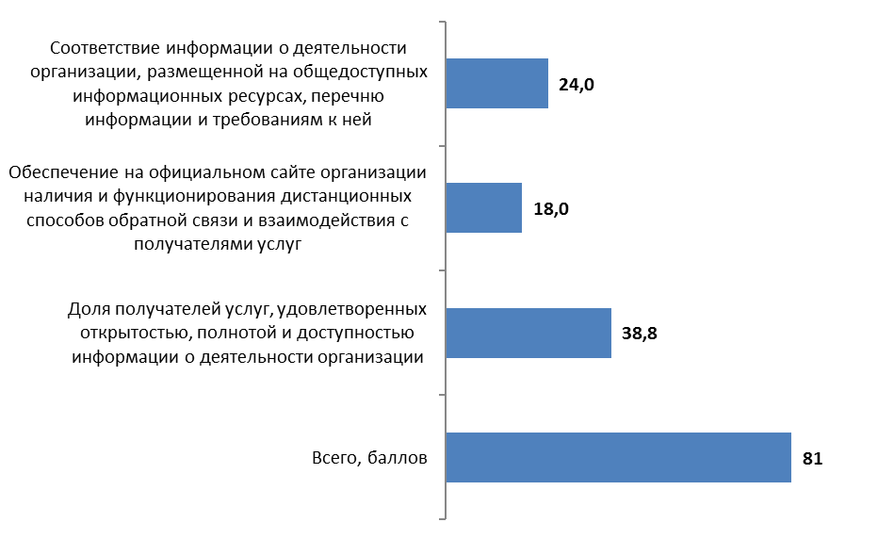
Рисунок 3.1 – Интегральные показатели, характеризующие открытость и доступность информации о МУК «Социально-культурный центр «Сокол» Зимовниковского района Ростовской области, баллы

Анализ интегральных показателей МУК «Социально-культурный центр «Сокол» Зимовниковского района Ростовской области показывает, что в отношении открытости и доступности информации зафиксированные оценки параметров находятся на высоком и среднем уровне:
- по показателю 1.1 – 24,0 балла из 30 возможных;
- по показателю 1.2 – 18,0 баллов из 30 возможных;
- по показателю 1.3 – 38,8 балла из 40 возможных.
Таким образом, МУК «Социально-культурный центр «Сокол» Зимовниковского района Ростовской области показало высокий результат по показателям данного раздела (81 балл из 100 возможных).

4. Показатели комфортности условий предоставления услуг

Результаты мониторинга обеспечения в МУК «Социально-культурный центр «Сокол» Зимовниковского района Ростовской области комфортных условий предоставления услуг представлены в таблице 4.1.

Таблица 4.1 – Результаты мониторинга обеспечения в
МУК «Социально-культурный центр «Сокол» Зимовниковского района Ростовской области комфортных условий предоставления услуг
(по состоянию на февраль 2021 года)
№ | Параметры / показатели | 1 – Наличие,  0 – Отсутствие
2 | Комфортность условий предоставления услуг
2.1 | Обеспечение в организации комфортных условий для предоставления услуг:
2.1.1 | наличие комфортной зоны отдыха (ожидания); | 1
2.1.2 | наличие и понятность навигации внутри организации; | 1
2.1.3 | доступность питьевой воды; | 1
2.1.4 | наличие и доступность санитарно-гигиенических помещений (чистота помещений, наличие мыла, воды, туалетной бумаги и пр.); | 1
2.1.5 | санитарное состояние помещений организаций; | 1
2.1.6 | возможность бронирования услуги / доступность записи на получение услуги (по телефону, с использованием сети «Интернет» на официальном сайте организации, при личном посещении и пр.). | 1
 | Итого обеспечено наличие условий комфортности, ед. | 6
 | Итого по п. 2.1, баллов (максимум – 100 баллов) | 100

Значения параметров по п. 2.1 таблицы 4.1 демонстрируют отсутствие в анализируемой организации дефицитов / недостатков по показателям, характеризующим комфортность условий предоставления услуг.
Кроме того, в рамках этого раздела на основе изучения мнения получателей услуг осуществлена оценка доли получателей услуг, удовлетворенных комфортностью условий предоставления услуг в МУК «Социально-культурный центр «Сокол» Зимовниковского района Ростовской области.
Анализ результатов восприятия получателями услуг комфортности условий предоставления услуг в МУК «Социально-культурный центр «Сокол» Зимовниковского района Ростовской области показывает, что респонденты высоко оценивают изучаемые параметры (доля удовлетворенных получателей услуг, средние значения оценки параметров) (таблицы 4.2-4.3):
- удовлетворенность наличием комфортной зоны отдыха (ожидания) (оценка удовлетворенности – 97,6%; средняя оценка параметра – 98 баллов);
- удовлетворенность наличием и понятностью навигации внутри организации (оценка удовлетворенности – 97,9%; средняя оценка параметра – 98 баллов);
- удовлетворенность доступностью питьевой воды (оценка удовлетворенности – 95,9%; средняя оценка параметра – 96 баллов);
- удовлетворенность наличием и доступностью санитарно-гигиенических помещений (оценка удовлетворенности – 96,7%; средняя оценка параметра – 97 баллов);
- удовлетворенность состоянием санитарным состоянием других помещений организации (оценка удовлетворенности – 98,4%; средняя оценка параметра – 98 баллов);
- удовлетворенность возможностью бронирования услуги / доступностью записи на получение услуги (по телефону, с использованием сети «Интернет» на официальном сайте организации, при личном посещении и пр.) (оценка удовлетворенности – 98,2%; средняя оценка параметра
– 98 баллов).

Таблица 4.2 – Доля получателей услуг МУК «Социально-культурный центр «Сокол» Зимовниковского района Ростовской области, удовлетворенных комфортностью условий предоставления услуг, %
№ | Параметры / показатели | МУК СКЦ «Сокол» ЗСП
2 | Комфортность условий предоставления услуг
2.3 | Доля получателей услуг, удовлетворенных комфортностью условий предоставления услуг:
2.3.1 | наличием комфортной зоны отдыха (ожидания); | 97,6
2.3.2 | наличием и понятностью навигации внутри организации; | 97,9
2.3.3 | доступностью питьевой воды; | 95,9
2.3.4 | наличием и доступностью санитарно-гигиенических помещений (чистота помещений, наличие мыла, воды, туалетной бумаги и пр.); | 96,7
2.3.5 | санитарное состояние помещений организаций; | 98,4
2.3.6 | возможностью бронирования услуги / доступностью записи на получение услуги (по телефону, с использованием сети «Интернет» на официальном сайте организации, при личном посещении и пр.). | 98,2

Таблица 4.3 – Средние значения оценки параметров, характеризующих удовлетворенность комфортностью условий предоставления услуг
в МУК «Социально-культурный центр «Сокол» Зимовниковского района Ростовской области, баллы
№ | Параметры / показатели | МУК СКЦ «СОКОЛ» ЗСП
2 | Комфортность условий предоставления услуг
2.3 | Доля получателей услуг, удовлетворенных комфортностью условий предоставления услуг:
2.3.1 | наличием комфортной зоны отдыха (ожидания); | 98
2.3.2 | наличием и понятностью навигации внутри организации; | 98
2.3.3 | доступностью питьевой воды; | 96
2.3.4 | наличием и доступностью санитарно-гигиенических помещений (чистота помещений, наличие мыла, воды, туалетной бумаги и пр.); | 97
2.3.5 | санитарное состояние помещений организаций; | 98
2.3.6 | возможностью бронирования услуги / доступностью записи на получение услуги (по телефону, с использованием сети «Интернет» на официальном сайте организации, при личном посещении и пр.). | 98
 | В среднем по пп. 2.3.1-2.3.6 (максимум – 100 баллов) | 98

Интегральные показатели, характеризующие комфортность условий предоставления услуг в МУК «Социально-культурный центр «Сокол» Зимовниковского района Ростовской области, представлены в таблице 4.4 и на рисунке 4.1.

Таблица 4.4 – Интегральные показатели, характеризующие комфортность условий предоставления услуг в МУК «Социально-культурный центр «Сокол» Зимовниковского района Ростовской области
№ | Параметры / показатели | Баллы | Коэффициент значимости показателя | Значение показателя, баллы
2 | Комфортность условий предоставления услуг
2.1 | Обеспечение в организации комфортных условий для предоставления услуг | 100 | 0,5 | 50,0
2.3 | Доля получателей услуг, удовлетворенных комфортностью условий предоставления услуг | 98 | 0,5 | 49,0
 | Всего по показателю 2, баллов |  |  | 99

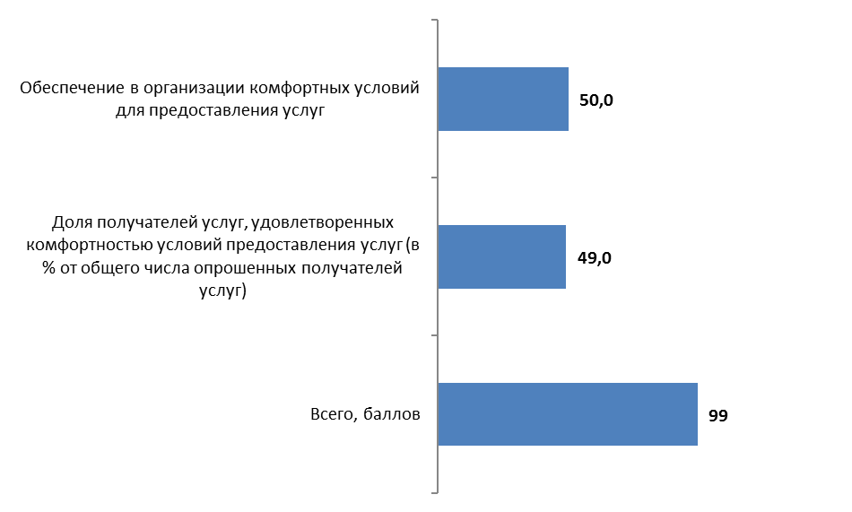
Рисунок 4.1 – Интегральные показатели, характеризующие комфортность условий предоставления услуг в МУК «Социально-культурный
центр «Сокол» Зимовниковского района Ростовской области, баллы

Анализ интегральных показателей МУК «Социально-культурный центр «Сокол» Зимовниковского района Ростовской области показывает, что в отношении комфортности условий предоставления услуг зафиксированные оценки параметров находятся на высоком уровне:
- по показателю 2.1 – 50,0 баллов из 50 возможных;
- по показателю 2.3 – 49,0 баллов из 50 возможных.
Таким образом, МУК «Социально-культурный центр «Сокол» Зимовниковского района Ростовской области показало высокий результат по показателям данного раздела (99 баллов из 100 возможных).

5. Показатели доступности услуг для инвалидов

Результаты мониторинга обеспечения в МУК «Социально-культурный центр «Сокол» Зимовниковского района Ростовской области доступности услуг для инвалидов представлены в таблице 5.1.

Таблица 5.1 – Результаты мониторинга обеспечения в МУК «Социально-культурный центр «Сокол» Зимовниковского района Ростовской области доступности услуг для инвалидов (по состоянию на февраль 2021 года)
№ | Параметры / показатели | 1 – Наличие,  0 – Отсутствие
3 | Доступность услуг для инвалидов
3.1 | Оборудование территории, прилегающей к организации, и ее помещений с учетом доступности для инвалидов:
3.1.1 | оборудование входных групп пандусами / подъемными платформами; | 1
3.1.2 | наличие выделенных стоянок для автотранспортных средств инвалидов; | 0
3.1.3 | наличие адаптированных лифтов, поручней, расширенных дверных проемов; | 1
3.1.4 | наличие сменных кресел-колясок; | 0
3.1.5 | наличие специально оборудованных санитарно-гигиенических помещений в организации. | 1
 | Итого обеспечено наличие условий доступности услуг для инвалидов, ед. | 3
 | Итого по п. 3.1, баллов (максимум – 100 баллов) | 60
3.2 | Обеспечение в организации условий доступности, позволяющих инвалидам получать услуги наравне с другими, включая:
3.2.1 | дублирование для инвалидов по слуху и зрению звуковой и зрительной информации; | 0
3.2.2 | дублирование надписей, знаков и иной текстовой и графической информации знаками, выполненными рельефно-точечным шрифтом Брайля; | 1
3.2.3 | возможность предоставления инвалидам по слуху (слуху и зрению) услуг сурдопереводчика (тифлосурдопереводчика); | 0
3.2.4 | наличие альтернативной версии официального сайта организации в сети «Интернет» для инвалидов по зрению; | 0
3.2.5 | помощь, оказываемая работниками организации, прошедшими необходимое обучение (инструктирование) (возможность сопровождения работниками организации); | 1
3.2.6 | наличие возможности предоставления услуги в дистанционном режиме или на дому. | 1
 | Итого обеспечено наличие условий доступности услуг для инвалидов, ед. | 3
 | Итого по п. 3.2, баллов (максимум – 100 баллов) | 60

В таблице 5.2 содержатся примечания, описывающие недостатки и / или дефициты МУК «Социально-культурный центр «Сокол» Зимовниковского района Ростовской области в обеспечении доступности услуг для инвалидов.

Таблица 5.2 – Дефициты МУК «Социально-культурный центр «Сокол» Зимовниковского района Ростовской области по показателям, характеризующим доступность услуг для инвалидов
(по состоянию на февраль 2021 года)
№ | Организация культуры | Дефициты
1 | МУК СКЦ «Сокол» ЗСП | - Отсутствие выделенных стоянок для автотранспортных средств инвалидов.  - Отсутствие сменных кресел-колясок.  - Отсутствие дублирования для инвалидов по слуху и зрению звуковой и зрительной информации.  - Отсутствие возможности предоставления инвалидам по слуху (слуху и зрению) услуг сурдопереводчика (тифлосурдопереводчика).  - Отсутствие альтернативной версии официального сайта организации в сети «Интернет» для инвалидов по зрению.

Кроме того, в рамках этого раздела на основе изучения мнения респондентов осуществлена оценка доли получателей услуг, удовлетворенных доступностью услуг для инвалидов в МУК «Социально-культурный центр «Сокол» Зимовниковского района Ростовской области (в % от общего числа опрошенных получателей услуг-инвалидов).
Анализ результатов восприятия получателями услуг доступности услуг для инвалидов в МУК «Социально-культурный центр «Сокол» Зимовниковского района Ростовской области показывает, что респонденты в целом удовлетворительно оценивают изучаемые параметры (доля удовлетворенных получателей услуг, средние значения оценки параметров). Наблюдается значительный разброс значений удовлетворенности потребителей по параметрам п. 3.3 (таблицы 5.3-5.4), а также зафиксированы низкие значения по ряду параметров:
- удовлетворенность оборудованием входных групп пандусами / подъемными платформами (оценка удовлетворенности – 88,8%; средняя оценка параметра – 89 баллов);
- удовлетворенность наличием выделенных стоянок для автотранспортных средств инвалидов (оценка удовлетворенности – 24,4%; средняя оценка параметра – 24 балла);
- удовлетворенность наличием адаптированных лифтов, поручней, расширенных дверных проемов (оценка удовлетворенности – 72,1%; средняя оценка параметра – 72 балла);
- удовлетворенность наличием сменных кресел-колясок (оценка удовлетворенности – 1,9%; средняя оценка параметра – 2 балла);
- удовлетворенность наличием специально оборудованных санитарно-гигиенических помещений в организации (оценка удовлетворенности – 74,5%; средняя оценка параметра – 75 баллов);
- удовлетворенность дублированием для инвалидов по слуху и зрению звуковой и зрительной информации (оценка удовлетворенности – 4,1%; средняя оценка параметра – 4 балла);
- удовлетворенность дублированием надписей, знаков и иной текстовой и графической информации знаками, выполненными рельефно-точечным шрифтом Брайля (оценка удовлетворенности – 74,7%; средняя оценка параметра – 75 баллов);
- удовлетворенность возможностью предоставления инвалидам по слуху (слуху и зрению) услуг сурдопереводчика (тифлосурдопереводчика) (оценка удовлетворенности – 1,8%; средняя оценка параметра – 2 балла);
- удовлетворенность помощью, оказываемой работниками организации, прошедшими необходимое обучение (инструктирование) (возможностью сопровождения работниками организации) (оценка удовлетворенности – 78,4%; средняя оценка параметра – 78 баллов);
- удовлетворенность наличием возможности предоставления услуги в дистанционном режиме или на дому (оценка удовлетворенности – 69,7%; средняя оценка параметра – 70 баллов).

Таблица 5.3 – Доля получателей услуг МУК «Социально-культурный
центр «Сокол» Зимовниковского района Ростовской области, удовлетворенных доступностью услуг для инвалидов
(в % от общего числа опрошенных получателей услуг-инвалидов)
№ | Параметры / показатели | МУК СКЦ «Сокол» ЗСП
3 | Доступность услуг для инвалидов
3.3 | Доля получателей услуг, удовлетворенных доступностью услуг для инвалидов:
3.3.1 | оборудование входных групп пандусами / подъемными платформами; | 88,8
3.3.2 | наличие выделенных стоянок для автотранспортных средств инвалидов; | 24,4
3.3.3 | наличие адаптированных лифтов, поручней, расширенных дверных проемов; | 72,1
3.3.4 | наличие сменных кресел-колясок; | 1,9
3.3.5 | наличие специально оборудованных санитарно-гигиенических помещений в организации; | 74,5
3.3.6 | дублирование для инвалидов по слуху и зрению звуковой и зрительной информации; | 4,1
3.3.7 | дублирование надписей, знаков и иной текстовой и графической информации знаками, выполненными рельефно-точечным шрифтом Брайля; | 74,7
3.3.8 | возможность предоставления инвалидам по слуху (слуху и зрению) услуг сурдопереводчика (тифлосурдопереводчика); | 1,8
3.3.9 | помощь, оказываемая работниками организации, прошедшими необходимое обучение (инструктирование) (возможность сопровождения работниками организации); | 78,4
3.3.10 | наличие возможности предоставления услуги в дистанционном режиме или на дому. | 69,7

Таблица 5.4 – Средние значения оценки параметров, характеризующих удовлетворенность доступностью услуг для инвалидов в
МУК «Социально-культурный центр «Сокол» Зимовниковского района Ростовской области, баллы
№ | Параметры / показатели | МУК СКЦ «Сокол» ЗСП
3 | Доступность услуг для инвалидов
3.3 | Доля получателей услуг, удовлетворенных доступностью услуг для инвалидов:
3.3.1 | оборудование входных групп пандусами / подъемными платформами; | 89
3.3.2 | наличие выделенных стоянок для автотранспортных средств инвалидов; | 24
3.3.3 | наличие адаптированных лифтов, поручней, расширенных дверных проемов; | 72
3.3.4 | наличие сменных кресел-колясок; | 2
3.3.5 | наличие специально оборудованных санитарно-гигиенических помещений в организации; | 75
3.3.6 | дублирование для инвалидов по слуху и зрению звуковой и зрительной информации; | 4
3.3.7 | дублирование надписей, знаков и иной текстовой и графической информации знаками, выполненными рельефно-точечным шрифтом Брайля; | 75
3.3.8 | возможность предоставления инвалидам по слуху (слуху и зрению) услуг сурдопереводчика (тифлосурдопереводчика); | 2
3.3.9 | помощь, оказываемая работниками организации, прошедшими необходимое обучение (инструктирование) (возможность сопровождения работниками организации); | 78
3.3.10 | наличие возможности предоставления услуги в дистанционном режиме или на дому. | 70
 | В среднем по пп. 3.3.1-3.3.10 (максимум – 100 баллов) | 49

Интегральные показатели, характеризующие доступность услуг для инвалидов в МУК «Социально-культурный центр «Сокол» Зимовниковского района Ростовской области, представлены в таблице 5.5 и на рисунке 5.1.

Таблица 5.5 – Интегральные показатели, характеризующие доступность услуг для инвалидов в МУК «Социально-культурный центр «Сокол» Зимовниковского района Ростовской области
№ | Параметры / показатели | Баллы | Коэффициент значимости показателя | Значение показателя, баллы
3 | Доступность услуг для инвалидов
3.1 | Оборудование территории, прилегающей к организации, и ее помещений с учетом доступности для инвалидов | 60 | 0,3 | 18,0
3.2 | Обеспечение в организации условий доступности, позволяющих инвалидам получать услуги наравне с другими | 60 | 0,4 | 24,0
3.3 | Доля получателей услуг, удовлетворенных доступностью услуг для инвалидов (в % от общего числа опрошенных получателей услуг - инвалидов) | 49 | 0,3 | 14,7
 | Всего по показателю 3, баллов |  |  | 57

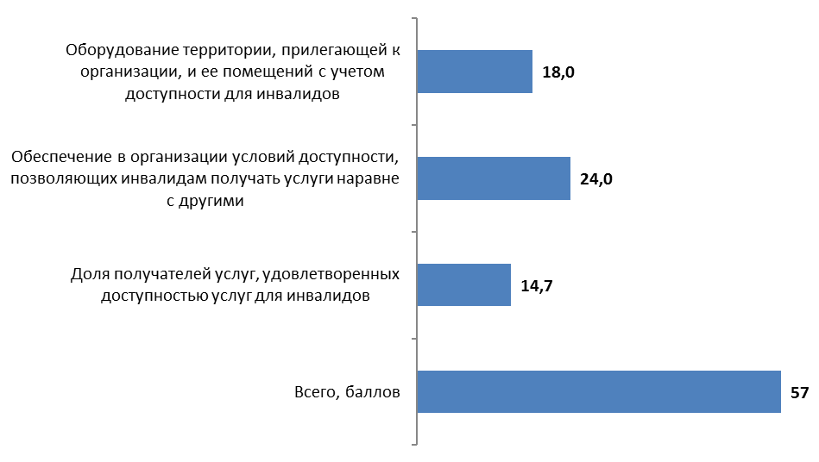
Рисунок 5.1 – Интегральные показатели, характеризующие доступность услуг для инвалидов в МУК «Социально-культурный центр «Сокол» Зимовниковского района Ростовской области, баллы

Анализ интегральных показателей в МУК «Социально-культурный центр «Сокол» Зимовниковского района Ростовской области показывает, что в отношении доступности услуг для инвалидов зафиксированные оценки параметров находятся на среднем уровне:
- по показателю 3.1 – 18,0 баллов из 30 возможных;
- по показателю 3.2 – 24,0 баллов из 40 возможных;
- по показателю 3.3 – 14,7 балла из 30 возможных;
Интегральная оценка по данному набору параметров зафиксирована на уровне 57 баллов из 100 возможных (рисунок 5.1).

6. Показатели доброжелательности и вежливости работников организации культуры

Анализ результатов восприятия получателями услуг доброжелательности, вежливости работников МУК «Социально-культурный центр «Сокол» Зимовниковского района Ростовской области показывает, что респонденты высоко оценивают изучаемые параметры (доля удовлетворенных получателей услуг, средние значения оценки параметров) (таблицы 6.1-6.2).
- доброжелательность, вежливость работников организации, обеспечивающих первичный контакт и информирование получателя услуги (оценка удовлетворенности – 98,1%; средняя оценка параметра – 98 баллов);
- доброжелательность, вежливость работников организации, обеспечивающих непосредственное оказание услуги при обращении в организацию (оценка удовлетворенности – 98,6%; средняя оценка параметра – 99 баллов);
- доброжелательность, вежливость работников организации при использовании дистанционных форм взаимодействия оценка удовлетворенности – 98,9%; средняя оценка параметра – 99 баллов).

Таблица 6.1 – Доля получателей услуг МУК «Социально-культурный центр «Сокол» Зимовниковского района Ростовской области, удовлетворенных доброжелательностью и вежливостью работников организации, %
№ | Параметры / показатели | %
4 | Доброжелательность, вежливость работников организации
4.1 | Доля получателей услуг, удовлетворенных доброжелательностью, вежливостью работников организации, обеспечивающих первичный контакт и информирование получателя услуги (работники справочной, кассиры и прочее) при непосредственном обращении в организацию | 98,1
4.2 | Доля получателей услуг, удовлетворенных доброжелательностью, вежливостью работников организации, обеспечивающих непосредственное оказание услуги при обращении в организацию | 98,6
4.3 | Доля получателей услуг, удовлетворенных доброжелательностью, вежливостью работников организации при использовании дистанционных форм взаимодействия | 98,9

Таблица 6.2 – Средние значения оценки параметров, характеризующих восприятия опрошенными получателями услуг доброжелательности и вежливости работников МУК «Социально-культурный центр «Сокол» Зимовниковского района Ростовской области, баллы
№ | Параметры / показатели | Баллы
4 | Доброжелательность, вежливость работников организации
4.1 | Доля получателей услуг, удовлетворенных доброжелательностью, вежливостью работников организации, обеспечивающих первичный контакт и информирование получателя услуги (работники справочной, кассиры и прочее) при непосредственном обращении в организацию | 98
4.2 | Доля получателей услуг, удовлетворенных доброжелательностью, вежливостью работников организации, обеспечивающих непосредственное оказание услуги при обращении в организацию | 99
4.3 | Доля получателей услуг, удовлетворенных доброжелательностью, вежливостью работников организации при использовании дистанционных форм взаимодействия | 99
 | В среднем по пп. 4.1-4.3 (максимум – 100 баллов) | 99

Интегральные показатели восприятия опрошенными получателями услуг доброжелательности и вежливости работников МУК «Социально-культурный центр «Сокол» Зимовниковского района Ростовской области представлены в таблице 6.3 и на рисунке 6.1.

Таблица 6.3 – Интегральные показатели восприятия опрошенными получателями услуг доброжелательности и вежливости работников
МУК «Социально-культурный центр «Сокол»
Зимовниковского района Ростовской области
№ | Параметры / показатели | Баллы | Коэффициент значимости показателя | Значение показателя, баллы
4 | Доброжелательность, вежливость работников организации
4.1 | Доля получателей услуг, удовлетворенных доброжелательностью, вежливостью работников организации, обеспечивающих первичный контакт и информирование получателя услуги (работники справочной, кассиры и прочее) при непосредственном обращении в организацию | 98 | 0,4 | 39,2
4.2 | Доля получателей услуг, удовлетворенных доброжелательностью, вежливостью работников организации, обеспечивающих непосредственное оказание услуги при обращении в организацию | 99 | 0,4 | 39,6
4.3 | Доля получателей услуг, удовлетворенных доброжелательностью, вежливостью работников организации при использовании дистанционных форм взаимодействия | 99 | 0,2 | 19,8
 | Всего по показателю 4, баллов |  |  | 99

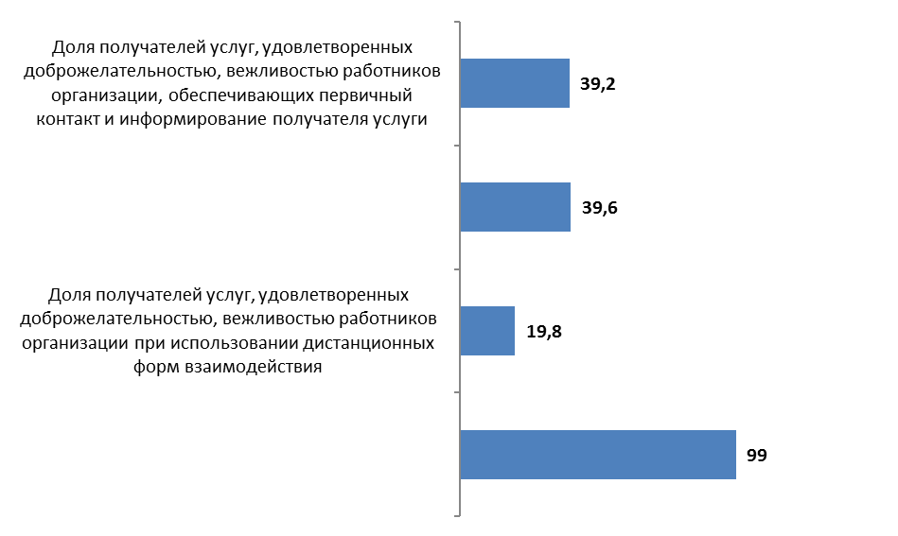
Рисунок 6.1 – Интегральные показатели восприятия опрошенными получателями услуг доброжелательности и вежливости работников МУК «Социально-культурный центр «Сокол» Зимовниковского района
Ростовской области, баллы
Анализ интегральных показателей МУК «Социально-культурный центр «Сокол» Зимовниковского района Ростовской области показывает, что в отношении доброжелательности и вежливости работников зафиксированные оценки параметров находятся на высоком уровне:
- по показателю 4.1 – 39,2 балла из 40 возможных;
- по показателю 4.2 – 39,6 балла из 40 возможных;
- по показателю 4.3 – 19,8 балла из 20 возможных.
Интегральная оценка по данному набору параметров зафиксирована на высоком уровне – 99 баллов (таблица 6.3, рисунок 6.1).

7. Показатели удовлетворенности условиями оказания услуг, предоставляемых организацией культуры

Результаты опроса по разделу «удовлетворенность условиями оказания услуг» деятельности МУК «Социально-культурный центр «Сокол» Зимовниковского района Ростовской области показывают, что респонденты высоко оценивают изучаемые параметры (доля удовлетворенных получателей услуг, средние значения оценки параметров) (таблицы 7.1-7.3):
- готовность рекомендовать организацию родственникам и знакомым (оценка удовлетворенности – 94,1%; средняя оценка параметра – 94 балла);
- удовлетворенность графиком работы организации (оценка удовлетворенности – 98,6%; средняя оценка параметра – 99 баллов);
- удовлетворенность в целом условиями оказания услуг в организации (оценка удовлетворенности – 98,5%; средняя оценка параметра – 99 баллов).

Таблица 7.1 – Доля получателей услуг МУК «Социально-культурный центр «Сокол» Зимовниковского района Ростовской области,
удовлетворенных условиями оказания услуг, %
№ | Параметры / показатели | %
5 | Удовлетворенность условиями оказания услуг
5.1 | Доля получателей услуг, которые готовы рекомендовать организацию родственникам и знакомым | 94,1
5.2 | Доля получателей услуг, удовлетворенных графиком работы организации | 98,6
5.3 | Доля получателей услуг, удовлетворенных в целом условиями оказания услуг в организации | 98,5

Таблица 7.2 – Средние значения оценки параметров, характеризующих удовлетворенность получателей услуг МУК «Социально-культурный центр «Сокол» Зимовниковского района Ростовской области
условиями оказания услуг, баллы
№ | Параметры / показатели | Баллы
5 | Удовлетворенность условиями оказания услуг
5.1 | Доля получателей услуг, которые готовы рекомендовать организацию родственникам и знакомым | 94
5.2 | Доля получателей услуг, удовлетворенных графиком работы организации | 99
5.3 | Доля получателей услуг, удовлетворенных в целом условиями оказания услуг в организации | 99

Таблица 7.3 – Распределение ответов групп респондентов на вопрос
«Готовы ли Вы рекомендовать эту организацию культуры своим родственникам и знакомым?», %
№ | Организация культуры | Определенно готов | Скорее готов | Скорее не готов | Точно не готов | Затрудняюсь ответить
1 | МУК СКЦ «Сокол» ЗСП | 69,4 | 24,7 | 2,5 | 0,9 | 2,5

Интегральные показатели, характеризующие удовлетворенность получателей услуг МУК «Социально-культурный центр «Сокол» Зимовниковского района Ростовской области условиями оказания услуг, представлены в таблице 7.4 и на рисунке 7.1.

Таблица 7.4 – Интегральные показатели, характеризующие удовлетворенность получателей услуг МУК «Социально-культурный центр «Сокол» Зимовниковского района Ростовской области
условиями оказания услуг
№ | Параметры / показатели | Баллы | Коэффициент значимости показателя | Значение показателя, баллы
5 | Удовлетворенность условиями оказания услуг
 | Доля получателей услуг, которые готовы рекомендовать организацию родственникам и знакомым | 94 | 0,3 | 28,2
 | Доля получателей услуг, удовлетворенных графиком работы организации | 99 | 0,2 | 19,8
 | Доля получателей услуг, удовлетворенных в целом условиями оказания услуг в организации | 99 | 0,5 | 49,5
 | Всего по показателю 5, баллов |  |  | 98

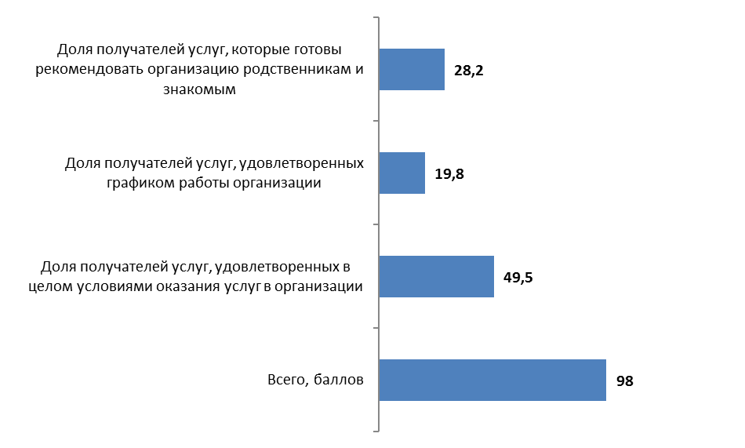
Рисунок 7.1 – Интегральные показатели, характеризующие удовлетворенность получателей услуг МУК «Социально-культурный центр «Сокол» Зимовниковского района Ростовской области
условиями оказания услуг, баллы

Анализ интегральных показателей МУК «Социально-культурный центр «Сокол» Зимовниковского района Ростовской области показывает, что в отношении удовлетворенности условиями оказания услуг зафиксированные оценки параметров находятся на высоком уровне:
- по показателю 5.1 – 28,2 балла из 30 возможных;
- по показателю 5.2 – 19,8 балла из 20 возможных;
- по показателю 5.3 – 49,5 балла из 50 возможных.
Интегральная оценка по данному набору параметров зафиксирована на высоком уровне – 98 баллов (таблица 7.4, рисунок 7.1).

Таким образом, по данным социологического опроса, потребители услуг:
- на среднем уровне оценивают доступность в организации культуры услуг для инвалидов;
- на высоком уровне оценивают открытость и доступность информации об организации культуры, комфортность условий предоставления услуг, а также доброжелательность и вежливость работников организации;
- демонстрируют высокую степень удовлетворенности условиями оказания услуг, и готовы рекомендовать МУК «Социально-культурный центр «Сокол» Зимовниковского района Ростовской области своим родственникам и знакомым.

8. Заключение

(показатели независимой оценки качества условий оказания услуг организацией культуры для размещения на http://bus.gov.ru)

№ | Параметры / показатели | МУК «Социально-культурный центр «Сокол» Зимовниковского района Ростовской области
1 | Открытость и доступность информации об организации культуры, баллы
1.1 | Соответствие информации о деятельности организации, размещенной на общедоступных информационных ресурсах, перечню информации и требованиям к ней, установленным нормативными правовыми актами | 24,0
1.2 | Обеспечение на официальном сайте организации наличия и функционирования дистанционных способов обратной связи и взаимодействия с получателями услуг | 18,0
1.3 | Доля получателей услуг, удовлетворенных открытостью, полнотой и доступностью информации о деятельности организации, размещенной на информационных стендах, на сайте в информационно-телекоммуникационной сети «Интернет» | 38,8
 | Итого по разделу 1 | 81
2 | Комфортность условий предоставления услуг, баллы
2.1 | Обеспечение в организации комфортных условий для предоставления услуг | 50,0
2.3 | Доля получателей услуг, удовлетворенных комфортностью условий предоставления услуг | 49,0
 | Итого по разделу 2 | 99
3 | Доступность услуг для инвалидов, баллы
3.1 | Оборудование территории, прилегающей к организации, и ее помещений с учетом доступности для инвалидов | 18,0
3.2 | Обеспечение в организации условий доступности, позволяющих инвалидам получать услуги наравне с другими | 24,0
3.3 | Доля получателей услуг, удовлетворенных доступностью услуг для инвалидов | 14,7
 | Итого по разделу 3 | 57
4 | Доброжелательность, вежливость работников организации, баллы
4.1 | Доля получателей услуг, удовлетворенных доброжелательностью, вежливостью работников организации, обеспечивающих первичный контакт и информирование получателя услуги | 39,2
4.2 | Доля получателей услуг, удовлетворенных доброжелательностью, вежливостью работников организации, обеспечивающих непосредственное оказание услуги при обращении в организацию | 39,6
4.3 | Доля получателей услуг, удовлетворенных доброжелательностью, вежливостью работников организации при использовании дистанционных форм взаимодействия | 19,8
 | Итого по разделу 4 | 99
5 | Удовлетворенность условиями оказания услуг, баллы
5.1 | Доля получателей услуг, которые готовы рекомендовать организацию родственникам и знакомым | 28,2
5.2 | Доля получателей услуг, удовлетворенных графиком работы организации | 19,8
5.3 | Доля получателей услуг, удовлетворенных в целом условиями оказания услуг в организации | 49,5
 | Итого по разделу 5 | 98
 | Итого по разделам 1-5 (интегральный показатель) | 434
 | Показатель оценки качества по организации (в среднем по разделам 1-5) | 87

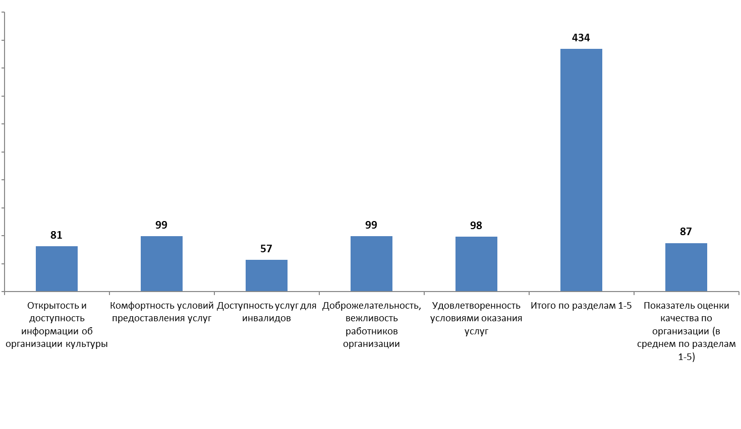
Рисунок 8.1 – Средние значения оценки параметров, характеризующих качество условий оказания услуг в
МУК «Социально-культурный центр «Сокол» Зимовниковского района Ростовской области, баллы
9. Выводы и предложения по совершенствованию деятельности организации культуры

9.1 Выводы

Результаты сбора и обобщения информации о качестве условий оказания услуг в МУК «Социально-культурный центр «Сокол» Зимовниковского района Ростовской области позволяют сделать следующие общие выводы:

1. По открытости и доступности информации об организации культуры:
1.1 Необходимо размещать на сайте больший объем документов, регламентирующих и характеризующих деятельность организации (учредительные документы, локальные нормативные акты, плановые и отчетные документы за соответствующие периоды времени).
1.2 В разделе «Независимая оценка качества» необходимо размещать информацию о планируемых сроках проведения независимой оценки качества.
1.3 На официальном сайте организации необходимо предусмотреть отдельные способы осуществления дистанционной обратной связи и взаимодействия с получателями услуг:
а) размещение формы для подачи электронного обращения / жалобы / предложения;
б) размещение раздела «Часто задаваемые вопросы»;
в) размещение электронного сервиса «Получение консультации по оказываемым услугам»;
г) обеспечение технической возможности выражения получателями образовательных услуг мнения о качестве оказания услуг (анкета для опроса граждан или гиперссылка на нее).
1.4 В рамках этого раздела на основе изучения мнения получателей услуг осуществлена оценка доли получателей услуг, удовлетворенных открытостью, полнотой и доступностью информации о деятельности организации, размещенной на информационных стендах, на сайте в информационно-телекоммуникационной сети «Интернет».
1.5 Анализ результатов восприятия получателями услуг открытости, полноты и доступности информации о МУК «Социально-культурный центр «Сокол» Зимовниковского района Ростовской области показывает, что респонденты высоко оценивают изучаемые параметры по отношению к информационным стендам и официальному сайту организации (доля удовлетворенных получателей услуг, средние оценки параметров) (таблицы 3.4-3.5):
- удовлетворенность открытостью, полнотой и доступностью информации о деятельности организации, размещенной на информационных стендах (оценка удовлетворенности – 98,2%; средняя оценка параметра
– 98 баллов);
- удовлетворенность открытостью, полнотой и доступностью информации о деятельности организации, размещенной на сайте в сети «Интернет» (оценка удовлетворенности – 96,0%; средняя оценка параметра
– 96 баллов).
1.6 Анализ интегральных показателей МУК «Социально-культурный центр «Сокол» Зимовниковского района Ростовской области показывает, что в отношении открытости и доступности информации зафиксированные оценки параметров находятся на высоком уровне:
- по показателю 1.1 – 24,0 балла из 30 возможных;
- по показателю 1.2 – 18,0 баллов из 30 возможных;
- по показателю 1.3 – 38,8 балла из 40 возможных.
Таким образом, МУК «Социально-культурный центр «Сокол» Зимовниковского района Ростовской области показало высокий результат по показателям данного раздела (81 балл из 100 возможных).
2. По комфортности условий предоставления услуг:
2.1 Значения параметров по данному разделу (п. 2.1) демонстрируют отсутствие в анализируемой организации дефицитов / недостатков по показателям, характеризующим комфортность условий предоставления услуг.
2.2 В рамках этого раздела на основе изучения мнения получателей услуг осуществлена оценка доли получателей услуг, удовлетворенных комфортностью условий предоставления услуг в МУК «Социально-культурный центр «Сокол» Зимовниковского района Ростовской области.
2.3 Анализ результатов восприятия получателями услуг комфортности условий предоставления услуг в МУК «Социально-культурный центр «Сокол» Зимовниковского района Ростовской области показывает, что респонденты высоко оценивают изучаемые параметры (доля удовлетворенных получателей услуг, средние значения оценки параметров):
- удовлетворенность наличием комфортной зоны отдыха (ожидания) (оценка удовлетворенности – 97,6%; средняя оценка параметра – 98 баллов);
- удовлетворенность наличием и понятностью навигации внутри организации (оценка удовлетворенности – 97,9%; средняя оценка параметра – 98 баллов);
- удовлетворенность доступностью питьевой воды (оценка удовлетворенности – 95,9%; средняя оценка параметра – 96 баллов);
- удовлетворенность наличием и доступностью санитарно-гигиенических помещений (оценка удовлетворенности – 96,7%; средняя оценка параметра – 97 баллов);
- удовлетворенность состоянием санитарным состоянием других помещений организации (оценка удовлетворенности – 98,4%; средняя оценка параметра – 98 баллов);
- удовлетворенность возможностью бронирования услуги / доступностью записи на получение услуги (по телефону, с использованием сети «Интернет» на официальном сайте организации, при личном посещении и пр.) (оценка удовлетворенности – 98,2%; средняя оценка параметра
– 98 баллов).
2.4 Анализ интегральных показателей МУК «Социально-культурный центр «Сокол» Зимовниковского района Ростовской области показывает, что в отношении комфортности условий предоставления услуг зафиксированные оценки параметров находятся на высоком уровне:
- по показателю 2.1 – 50,0 баллов из 50 возможных;
- по показателю 2.3 – 49,0 баллов из 50 возможных.
Таким образом, МУК «Социально-культурный центр «Сокол» Зимовниковского района Ростовской области показало высокий результат по показателям данного раздела (99 баллов из 100 возможных).

3. По доступности услуг для инвалидов:
3.1 По результатам мониторинга зафиксированы следующие недостатки (дефициты) МУК «Социально-культурный центр «Сокол» Зимовниковского района Ростовской области в обеспечении доступности услуг для инвалидов:
1) Отсутствие выделенных стоянок для автотранспортных средств инвалидов.
2) Отсутствие сменных кресел-колясок.
3) Отсутствие дублирования для инвалидов по слуху и зрению звуковой и зрительной информации.
4) Отсутствие возможности предоставления инвалидам по слуху (слуху и зрению) услуг сурдопереводчика (тифлосурдопереводчика).
5) Отсутствие альтернативной версии официального сайта организации в сети «Интернет» для инвалидов по зрению.
3.2 В рамках этого раздела на основе изучения мнения респондентов осуществлена оценка доли получателей услуг, удовлетворенных доступностью услуг для инвалидов в МУК «Социально-культурный
центр «Сокол» Зимовниковского района Ростовской области.
3.3 Анализ результатов восприятия получателями услуг доступности услуг для инвалидов в МУК «Социально-культурный центр «Сокол» Зимовниковского района Ростовской области показывает, что респонденты в целом удовлетворительно оценивают изучаемые параметры (доля удовлетворенных получателей услуг, средние значения оценки параметров). Наблюдается значительный разброс значений удовлетворенности потребителей по параметрам п. 3.3, а также зафиксированы низкие значения по ряду параметров.
3.4 Анализ интегральных показателей в МУК «Социально-культурный центр «Сокол» Зимовниковского района Ростовской области показывает, что в отношении доступности услуг для инвалидов зафиксированные оценки параметров находятся на среднем уровне:
- по показателю 3.1 – 18,0 баллов из 30 возможных;
- по показателю 3.2 – 24,0 баллов из 40 возможных;
- по показателю 3.3 – 14,7 балла из 30 возможных;
Интегральная оценка по данному набору параметров зафиксирована на уровне 57 баллов из 100 возможных.

4. По доброжелательности, вежливости работников организации:
4.1 Анализ результатов восприятия получателями услуг доброжелательности, вежливости работников МУК «Социально-культурный центр «Сокол» Зимовниковского района Ростовской области показывает, что респонденты высоко оценивают изучаемые параметры:
- доброжелательность, вежливость работников организации, обеспечивающих первичный контакт и информирование получателя услуги (оценка удовлетворенности – 98,1%; средняя оценка параметра – 98 баллов);
- доброжелательность, вежливость работников организации, обеспечивающих непосредственное оказание услуги при обращении в организацию (оценка удовлетворенности – 98,6%; средняя оценка параметра – 99 баллов);
- доброжелательность, вежливость работников организации при использовании дистанционных форм взаимодействия оценка удовлетворенности – 98,9%; средняя оценка параметра – 99 баллов).
4.2 Анализ интегральных показателей МУК «Социально-культурный центр «Сокол» Зимовниковского района Ростовской области показывает, что в отношении доброжелательности и вежливости работников зафиксированные оценки параметров находятся на высоком уровне:
- по показателю 4.1 – 39,2 балла из 40 возможных;
- по показателю 4.2 – 39,6 балла из 40 возможных;
- по показателю 4.3 – 19,8 балла из 20 возможных.
Интегральная оценка по данному набору параметров зафиксирована на высоком уровне – 99 баллов.

5. По удовлетворенности условиями оказания услуг:
5.1 Результаты опроса по разделу «удовлетворенность условиями оказания услуг» деятельности МУК «Социально-культурный центр «Сокол» Зимовниковского района Ростовской области показывают, что респонденты высоко оценивают изучаемые параметры:
- готовность рекомендовать организацию родственникам и знакомым (оценка удовлетворенности – 94,1%; средняя оценка параметра – 94 балла);
- удовлетворенность графиком работы организации (оценка удовлетворенности – 98,6%; средняя оценка параметра – 99 баллов);
- удовлетворенность в целом условиями оказания услуг в организации (оценка удовлетворенности – 98,5%; средняя оценка параметра – 99 баллов).
5.2 Анализ интегральных показателей МУК «Социально-культурный центр «Сокол» Зимовниковского района Ростовской области показывает, что в отношении удовлетворенности условиями оказания услуг зафиксированные оценки параметров находятся на высоком уровне:
- по показателю 5.1 – 28,2 балла из 30 возможных;
- по показателю 5.2 – 19,8 балла из 20 возможных;
- по показателю 5.3 – 49,5 балла из 50 возможных.
Интегральная оценка по данному набору параметров зафиксирована на высоком уровне – 98 баллов.
Таким образом, по данным социологического опроса, потребители услуг:
- на среднем уровне оценивают доступность в организации культуры услуг для инвалидов;
- на высоком уровне оценивают открытость и доступность информации об организации культуры, комфортность условий предоставления услуг, а также доброжелательность и вежливость работников организации;
- демонстрируют высокую степень удовлетворенности условиями оказания услуг, и готовы рекомендовать МУК «Социально-культурный центр «Сокол» Зимовниковского района Ростовской области своим родственникам и знакомым.

9.2 Предложения по совершенствованию деятельности организации культуры

Администрации Зимовниковского сельского поселения Зимовниковского района Ростовской области, имеющей подведомственные организации культуры, можно предложить:
1) Направить отчет для ознакомления и принятия мер реагирования руководителю организации культуры (и при наличии – руководителям структурных подразделений), принимавшей участие в проведении независимой оценки качества.
2) Подготовить план мероприятий по устранению выявленных недостатков, в котором, в частности, предусмотреть (применительно к сайту организации):
- оптимизацию структуры и повышение степени наполняемости сайта организации культуры актуальными данными, информирующими потребителей услуг обо всех необходимых аспектах деятельности организации;
- повышение доступности различных способов осуществления дистанционной обратной связи и взаимодействия с получателями услуг;
- создание на сайте организации раздела / подраздела «Независимая оценка качества», в котором разместить документацию (отчеты, планы и др.) о проведенных и планируемых процедурах независимой оценке качества условий оказания услуг.
3) Принять меры по совершенствованию материально-технической базы и организации работы, обеспечивающие доступность услуг для инвалидов и маломобильных граждан, по тем направлениям, где выявлены дефициты и значительное число неудовлетворительных оценок респондентов.
4) Проанализировать результаты социологического опроса потребителей услуг организации культуры, и в пределах своей компетенции разработать точечные мероприятия по оптимизации проанализированных аспектов деятельности данной организации.
5) Направить информацию о выявленных типовых недостатках в подведомственные организации культуры, не участвовавшие в исследовании, с требованием к установленному сроку провести проверку, модернизацию и актуализацию официальных сайтов организаций культуры, принять меры по другим проблемным вопросам, выявленным в настоящем исследовании, с предоставлением отчетов.
6) Всем руководителям подведомственных организаций культуры ознакомиться с методикой проведения независимой оценки качества и использовать ее показатели при планировании работы организации.

Приложения

Приложение 1 – Показатели, характеризующие общие критерии оценки качества условий оказания услуг организациями культуры
(далее – организация)
№ в разделе | Показатель | Единица измерения (значение показателя) | Способ измерения и порядок выставления оценки
1 | Открытость и доступность информации об организации культуры
1.1 | Соответствие информации о деятельности организации, размещенной на общедоступных информационных ресурсах, перечню информации и требованиям к ней, установленным нормативными правовыми актами: | Коэффициент значимости показателя – 0,3 | Мониторинг размещения информации на информационных стендах в помещении организации и на официальном сайте организации.  Полученные по пп. 1.1.1-1.1.2 баллы складываются. Сумма баллов делится на 2, результат округляется до целого числа = количество баллов по показателю 1.1
1.1.1 | на информационных стендах в помещении организации; | Баллы  (от 0 до 100) | Мониторинг информационных стендов организации, непосредственное определение % наличия требуемой актуальной информации.  Баллы выставляются по правилам, изложенным в Приложении 2.
1.1.2 | на официальном сайте организации в информационно-телекоммуникационной сети «Интернет». | Баллы  (от 0 до 100) | Мониторинг сайта организации, непосредственное определение % наличия требуемой актуальной информации.  Баллы выставляются по правилам, изложенным в Приложении 2.
КОЛИЧЕСТВО БАЛЛОВ ПО ПОКАЗАТЕЛЮ 1.1 УМНОЖАЕТСЯ НА КОЭФФИЦИЕНТ 0,3 = ЗНАЧЕНИЕ ПОКАЗАТЕЛЯ 1.1
(максимальное значение 30)

1.2 | Обеспечение на официальном сайте организации наличия и функционирования дистанционных способов обратной связи и взаимодействия с получателями услуг:  - телефона;  - электронной почты;  - формы для подачи электронного обращения / жалобы / предложения;  - раздела «Часто задаваемые вопросы»;  - электронного сервиса – получение консультации по оказываемым услугам и пр.;  - обеспечение технической возможности выражения получателем услуг мнения о качестве оказания услуг (наличие анкеты для опроса граждан или гиперссылки на нее). | Баллы  (от 0 до 100)  Коэффициент значимости показателя – 0,3 | Мониторинг сайта организации, непосредственное определение наличия и функционирования на официальном сайте организации дистанционных способов обратной связи и взаимодействия с получателями услуг.  За каждый функционирующий дистанционный способ взаимодействия с получателями услуг присваивается по 30 баллов.  При наличии более трех дистанционных способов присваивается 100 баллов.
КОЛИЧЕСТВО БАЛЛОВ ПО ПОКАЗАТЕЛЮ 1.2 УМНОЖАЕТСЯ НА КОЭФФИЦИЕНТ 0,3 = ЗНАЧЕНИЕ ПОКАЗАТЕЛЯ 1.2
(максимальное значение 30)
1.3 | Доля получателей услуг, удовлетворенных открытостью, полнотой и доступностью информации о деятельности организации, размещенной: | Коэффициент значимости показателя – 0,4 | Оценка значения показателя осуществляется на основе данных социологического опроса получателей (потребителей) услуг организации.  Сумма целых чисел по вопросам пп. 1.3.1-1.3.2 делится на 2, округляется до целого числа.  Целое число = количество баллов.
1.3.1 | на информационных стендах (в % от общего числа опрошенных получателей услуг); | Баллы  (от 0 до 100) | Вычисляется % положительных ответов (варианты ответов – «отлично», «хорошо», «удовлетворительно») от общего числа опрошенных получателей услуг, полученный результат округляется до целого числа.
1.3.2 | на сайте в информационно-телекоммуникационной сети «Интернет» (в % от общего числа опрошенных получателей услуг). | Баллы  (от 0 до 100) | Вычисляется % положительных ответов (варианты ответов – «отлично», «хорошо», «удовлетворительно») от общего числа опрошенных получателей услуг, полученный результат округляется до целого числа.
КОЛИЧЕСТВО БАЛЛОВ ПО ПОКАЗАТЕЛЮ 1.3 УМНОЖАЕТСЯ НА КОЭФФИЦИЕНТ 0,4 = ЗНАЧЕНИЕ ПОКАЗАТЕЛЯ 1.3
(максимальное значение 40)
Значение показателя 1 = 1.1 + 1.2 + 1.3 (максимальное значение 100 баллов) ***
2 * | Комфортность условий предоставления услуг
2.1 | Обеспечение в организации комфортных условий для предоставления услуг:  - наличие комфортной зоны отдыха (ожидания);  - наличие и понятность навигации внутри организации;  - доступность питьевой воды;  - наличие и доступность санитарно-гигиенических помещений (чистота помещений, наличие мыла, воды, туалетной бумаги и пр.);  - санитарное состояние помещений организаций;  - возможность бронирования услуги / доступность записи на получение услуги (по телефону, с использованием сети «Интернет» на официальном сайте организации, при личном посещении и пр.). | Баллы  (от 0 до 100)  Коэффициент значимости показателя – 0,5 | Мониторинг обеспечения в организации комфортных условий для предоставления услуг.  За каждое комфортное условие для предоставления услуг присваивается по 20 баллов.  При наличии более пяти комфортных условий для предоставления услуг присваивается 100 баллов.
КОЛИЧЕСТВО БАЛЛОВ ПО ПОКАЗАТЕЛЮ 2.1 УМНОЖАЕТСЯ НА КОЭФФИЦИЕНТ 0,5 = ЗНАЧЕНИЕ ПОКАЗАТЕЛЯ 2.1
(максимальное значение 50)
2.2 | Время ожидания предоставления услуги |  | Данный показатель не применяется для оценки организаций культуры.
2.3 | Доля получателей услуг, удовлетворенных комфортностью условий предоставления услуг (в % от общего числа опрошенных получателей услуг) | Баллы  (от 0 до 100)  Коэффициент значимости показателя – 0,5 | Оценка значения показателя осуществляется на основе данных социологического опроса получателей (потребителей) услуг организации.  Вычисляется % положительных ответов (варианты ответов – «отлично», «хорошо», «удовлетворительно») от общего числа опрошенных получателей услуг, полученный результат округляется до целого числа.  Целое число = количество баллов.
КОЛИЧЕСТВО БАЛЛОВ ПО ПОКАЗАТЕЛЮ 2.3 УМНОЖАЕТСЯ НА КОЭФФИЦИЕНТ 0,5 = ЗНАЧЕНИЕ ПОКАЗАТЕЛЯ 2.3
(максимальное значение 50)
Значение показателя 2 = 2.1 + 2.3 (максимальное значение 100 баллов) ***
3 | Доступность услуг для инвалидов
3.1 ** | Оборудование территории, прилегающей к организации, и ее помещений с учетом доступности для инвалидов:  - оборудование входных групп пандусами / подъемными платформами;  - наличие выделенных стоянок для автотранспортных средств инвалидов;  - наличие адаптированных лифтов, поручней, расширенных дверных проемов;  - наличие сменных кресел-колясок;  - наличие специально оборудованных санитарно-гигиенических помещений в организации. | Баллы  (от 0 до 100)  Коэффициент значимости показателя – 0,3 | Мониторинг оборудования территории, прилегающей к организации, и её помещений с учетом доступности для инвалидов.  За каждое условие доступности организации для инвалидов присваивается по 20 баллов.
КОЛИЧЕСТВО БАЛЛОВ ПО ПОКАЗАТЕЛЮ 3.1 УМНОЖАЕТСЯ НА КОЭФФИЦИЕНТ 0,3 = ЗНАЧЕНИЕ ПОКАЗАТЕЛЯ 3.1
(максимальное значение 30)

3.2 | Обеспечение в организации условий доступности, позволяющих инвалидам получать услуги наравне с другими, включая:  - дублирование для инвалидов по слуху и зрению звуковой и зрительной информации;  - дублирование надписей, знаков и иной текстовой и графической информации знаками, выполненными рельефно-точечным шрифтом Брайля;  - возможность предоставления инвалидам по слуху (слуху и зрению) услуг сурдопереводчика (тифлосурдопереводчика);  - наличие альтернативной версии официального сайта организации в сети «Интернет» для инвалидов по зрению;  - помощь, оказываемая работниками организации, прошедшими необходимое обучение (инструктирование) (возможность сопровождения работниками организации);  - наличие возможности предоставления услуги в дистанционном режиме или на дому. | Баллы  (от 0 до 100)  Коэффициент значимости показателя – 0,4 | Мониторинг обеспечения в организации условий доступности, позволяющих инвалидам получать услуги наравне с другими.  За каждое условие доступности, позволяющее получать образовательные услуги наравне с другими, присваивается по 20 баллов.  При наличии более пяти условий доступности присваивается 100 баллов.
КОЛИЧЕСТВО БАЛЛОВ ПО ПОКАЗАТЕЛЮ 3.2 УМНОЖАЕТСЯ НА КОЭФФИЦИЕНТ 0,4 = ЗНАЧЕНИЕ ПОКАЗАТЕЛЯ 3.2
(максимальное значение 40)

3.3 | Доля получателей услуг, удовлетворенных доступностью услуг для инвалидов (в % от общего числа опрошенных получателей услуг - инвалидов) | Баллы  (от 0 до 100)  Коэффициент значимости показателя – 0,3 | Оценка значения показателя осуществляется на основе данных социологического опроса получателей (потребителей) услуг организации.  Вычисляется средний % положительных ответов (вариант ответа – «Да») от общего числа опрошенных получателей услуг-инвалидов, полученный результат округляется до целого числа.  Целое число = количество баллов.
КОЛИЧЕСТВО БАЛЛОВ ПО ПОКАЗАТЕЛЮ 3.3 УМНОЖАЕТСЯ НА КОЭФФИЦИЕНТ 0,3 = ЗНАЧЕНИЕ ПОКАЗАТЕЛЯ 3.3
(максимальное значение 30)
Значение показателя 3 = 3.1 + 3.2 + 3.3 (максимальное значение 100 баллов) ***
4 * | Доброжелательность, вежливость работников организации
4.1 | Доля получателей услуг, удовлетворенных доброжелательностью, вежливостью работников организации, обеспечивающих первичный контакт и информирование получателя услуги (работники справочной, кассиры и прочее) при непосредственном обращении в организацию (в % от общего числа опрошенных получателей услуг) | Баллы  (от 0 до 100)  Коэффициент значимости показателя – 0,4 | Оценка значения показателя осуществляется на основе данных социологического опроса получателей (потребителей) услуг организации.  Вычисляется % положительных ответов (варианты ответов – «отлично», «хорошо», «удовлетворительно») от общего числа опрошенных получателей услуг, полученный результат округляется до целого числа.  Целое число = количество баллов.
КОЛИЧЕСТВО БАЛЛОВ ПО ПОКАЗАТЕЛЮ 4.1 УМНОЖАЕТСЯ НА КОЭФФИЦИЕНТ 0,4 = ЗНАЧЕНИЕ ПОКАЗАТЕЛЯ 4.1
(максимальное значение 40)

4.2 | Доля получателей услуг, удовлетворенных доброжелательностью, вежливостью работников организации, обеспечивающих непосредственное оказание услуги при обращении в организацию (в % от общего числа опрошенных получателей услуг) | Баллы  (от 0 до 100)  Коэффициент значимости показателя – 0,4 | Оценка значения показателя осуществляется на основе данных социологического опроса получателей (потребителей) услуг организации.  Вычисляется % положительных ответов (варианты ответов – «отлично», «хорошо», «удовлетворительно») от общего числа опрошенных получателей услуг, полученный результат округляется до целого числа.  Целое число = количество баллов.
КОЛИЧЕСТВО БАЛЛОВ ПО ПОКАЗАТЕЛЮ 4.2 УМНОЖАЕТСЯ НА КОЭФФИЦИЕНТ 0,4 = ЗНАЧЕНИЕ ПОКАЗАТЕЛЯ 4.2
(максимальное значение 40)
4.3 | Доля получателей услуг, удовлетворенных доброжелательностью, вежливостью работников организации при использовании дистанционных форм взаимодействия (по телефону, по электронной почте, с помощью электронных сервисов (подачи электронного обращения/жалоб / предложений, записи на получение услуги, получение консультации по оказываемым услугам и пр.)) (в % от общего числа опрошенных получателей услуг) | Баллы  (от 0 до 100)  Коэффициент значимости показателя – 0,2 | Оценка значения показателя осуществляется на основе данных социологического опроса получателей (потребителей) услуг организации.  Вычисляется % положительных ответов (варианты ответов – «отлично», «хорошо», «удовлетворительно») от общего числа опрошенных получателей услуг, полученный результат округляется до целого числа.  Целое число = количество баллов.
КОЛИЧЕСТВО БАЛЛОВ ПО ПОКАЗАТЕЛЮ 4.3 УМНОЖАЕТСЯ НА КОЭФФИЦИЕНТ 0,2 = ЗНАЧЕНИЕ ПОКАЗАТЕЛЯ 4.3
(максимальное значение 20)
Значение показателя 4 = 4.1 + 4.2 + 4.3 (максимальное значение 100 баллов) ***

5 * | Удовлетворенность условиями оказания услуг
5.1 | Доля получателей услуг, которые готовы рекомендовать организацию родственникам и знакомым (могли бы ее рекомендовать, если бы была возможность выбора организации) (в % от общего числа опрошенных получателей услуг) | Баллы  (от 0 до 100)  Коэффициент значимости показателя – 0,3 | Оценка значения показателя осуществляется на основе данных социологического опроса получателей (потребителей) услуг организации.  Вычисляется % положительных ответов (варианты ответов – «определенно готов», «скорее готов») от общего числа опрошенных получателей услуг, полученный результат округляется до целого числа.  Целое число = количество баллов.
КОЛИЧЕСТВО БАЛЛОВ ПО ПОКАЗАТЕЛЮ 5.1 УМНОЖАЕТСЯ НА КОЭФФИЦИЕНТ 0,3 = ЗНАЧЕНИЕ ПОКАЗАТЕЛЯ 5.1
(максимальное значение 30)
5.2 | Доля получателей услуг, удовлетворенных графиком работы организации (в % от общего числа опрошенных получателей услуг) | Баллы  (от 0 до 100)  Коэффициент значимости показателя – 0,2 | Оценка значения показателя осуществляется на основе данных социологического опроса получателей (потребителей) услуг организации.  Вычисляется % положительных ответов (варианты ответов – «отлично», «хорошо», «удовлетворительно») от общего числа опрошенных получателей услуг, полученный результат округляется до целого числа.  Целое число = количество баллов.
КОЛИЧЕСТВО БАЛЛОВ ПО ПОКАЗАТЕЛЮ 5.2 УМНОЖАЕТСЯ НА КОЭФФИЦИЕНТ 0,2 = ЗНАЧЕНИЕ ПОКАЗАТЕЛЯ 5.2
(максимальное значение 20)
5.3 | Доля получателей услуг, удовлетворенных в целом условиями оказания услуг в организации (в % от общего числа опрошенных получателей услуг) | Баллы  (от 0 до 100)  Коэффициент значимости показателя – 0,5 | Оценка значения показателя осуществляется на основе данных социологического опроса получателей (потребителей) услуг организации.  Вычисляется % положительных ответов (варианты ответов – «отлично», «хорошо», «удовлетворительно») от общего числа опрошенных получателей услуг, полученный результат округляется до целого числа.  Целое число = количество баллов.
КОЛИЧЕСТВО БАЛЛОВ ПО ПОКАЗАТЕЛЮ 5.3 УМНОЖАЕТСЯ НА КОЭФФИЦИЕНТ 0,5 = ЗНАЧЕНИЕ ПОКАЗАТЕЛЯ 5.3
(максимальное значение 50)
Значение показателя 5 = 5.1 + 5.2 + 5.3 (максимальное значение 100 баллов) ***
ИТОГОВОЕ ЗНАЧЕНИЕ ИНТЕГРАЛЬНОГО ПОКАЗАТЕЛЯ КАЧЕСТВА УСЛОВИЙ ОКАЗАНИЯ УСЛУГ ОРГАНИЗАЦИЯМИ КУЛЬТУРЫ РАССЧИТЫВАЕТСЯ КАК СУММА ЗНАЧЕНИЙ ЧАСТНЫХ ПОКАЗАТЕЛЕЙ ПО РАЗДЕЛАМ 1-5
ПОКАЗАТЕЛЬ (РЕЗУЛЬТАТ) ОЦЕНКИ КАЧЕСТВА ПО КАЖДОЙ ОРГАНИЗАЦИИ РАССЧИТЫВАЕТСЯ КАК ЧАСТНОЕ ОТ ДЕЛЕНИЯ ЗНАЧЕНИЯ ИНТЕГРАЛЬНОГО ПОКАЗАТЕЛЯ КАЧЕСТВА НА КОЛИЧЕСТВО РАЗДЕЛОВ (УКРУПНЕННЫХ ПОКАЗАТЕЛЕЙ) В ПРИМЕНЯЕМОЙ МЕТОДИКЕ (т. е., на 5). ***

Показатели приведены в соответствии с Приказом Минкультуры России от 27.04.2018 № 599 «Об утверждении показателей, характеризующих общие критерии оценки качества условий оказания услуг организациями культуры».

Примечания:
* Данный критерий не применим к театрально-зрелищным и концертным организациям в соответствии со статьей 36.1 Закона Российской Федерации от 9 октября 1992 г. № 3612-1.
** Данный показатель не применяется к организациям культуры, размещающимся в объектах культурного наследия.
*** Результат округляется до целого числа.

Приложение 2 – Объем информации (количество материалов / единиц информации) о деятельности организации культуры, которая должна быть размещена на общедоступных информационных ресурсах
Перечень информации | 1 – Наличие,  0 – Отсутствие
Общая информация об организациях культуры, включая филиалы (при их наличии):
1) Полное наименование организации культуры
2) Сокращенное наименование организации культуры
3) Дата создания организации культуры
4) Сведения об учредителе (учредителях)
5) Учредительные документы:
5.1) Копия устава;
5.2) Копия свидетельства о государственной регистрации;
5.3) Копия решение учредителя о создании и о назначении руководителя организации культуры;
5.4) Копия положения о филиалах и представительствах.
6) Структура организации культуры (структура и органы управления организации культуры)
7) Место нахождения организации культуры и ее филиалов (при наличии)
8) Режим, график работы организации
9) Контактные телефоны организации
10) Адреса электронной почты организации
11) Фамилии, имена, отчества, должности руководящего состава организации культуры, ее структурных подразделений и филиалов (при их наличии)
Информация о деятельности организации культуры, включая филиалы (при их наличии):
12) Сведения о видах предоставляемых организацией культуры услуг
13) Перечень оказываемых платных услуг
14) Цены (тарифы) на платные услуги
15) Копии нормативных правовых актов, устанавливающих цены (тарифы) на услуги либо порядок их установления
16) Копия плана финансово-хозяйственной деятельности организации культуры, или бюджетной сметы (информация об объеме предоставляемых услуг) на текущий год
17) Информация о материально-техническом обеспечении предоставления услуг организацией культуры
18) Копии лицензий на осуществление деятельности, подлежащей лицензированию в соответствии с законодательством Российской Федерации (при наличии)
19) Информация о планируемых мероприятиях
20) Информация о выполнении государственного (муниципального) задания (за предыдущий период)
21) Отчет о результатах деятельности учреждения (за предыдущий период)
Иная информация:
22) Информация о проведении независимой оценки качества:
22.1) Планируемые сроки проведения независимой оценки качества;
22.2) Результаты независимой оценки качества оказания услуг организациями культуры, в том числе предложения об улучшении качества их деятельности;
22.3) План по улучшению качества работы организации.

Примечания:
1) Требования к объему информации о деятельности организации культуры, которая должна быть размещена на общедоступных информационных ресурсах (стендах, сайте), составлены в соответствии с Приказом Министерства культуры Российской Федерации от 20 февраля 2015 г. № 277 «Об утверждении требований к содержанию и форме предоставления информации о деятельности организаций культуры, размещаемой на официальных сайтах уполномоченного федерального органа исполнительной власти, органов государственной власти субъектов Российской Федерации, органов местного самоуправления и организаций культуры в сети «Интернет».
2) Оценка по пп. 1-22 таблицы Приложения 2 выставляется по результатам мониторинга информационных стендов и официального сайта организации культуры. При наличии информации выставляется оценка «1», при отсутствии – «0». По результатам мониторинга информационных стендов и официального сайта организации культуры определяется процент наличия требуемой актуальной информации. Баллы выставляются с округлением до целого в пропорции к полученному проценту полноты и актуальности (например, 93,3% = 93 балла).

